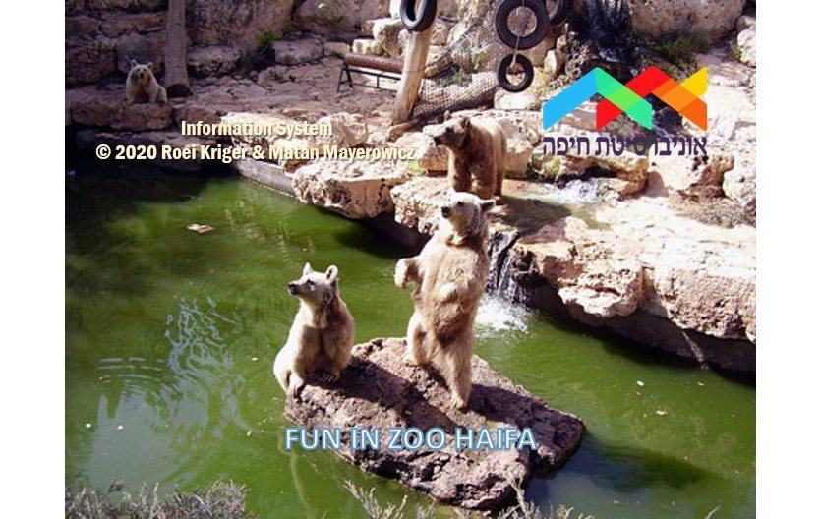

**מדריך למשתמש**

**בFUNINZOOHAIFA**

**המדריך והמערכת נכתבו על ידי:**

**מתן מאירוביץ : ת.ז. 208304261**

**רועי קריגר: ת.ז. 314628850**

**חפשו אותנו ב-**[****](https://www.facebook.com/zooInFunHaifa/) [**בפייסבוק**](https://www.facebook.com/zooInFunHaifa/)

מבוא

לקוח יקר,

תודה שבחרת להשתמש בתוכנה שפותחה על ידי רועי קריגר ומתן מאירוביץ' של ניהול גן חיות.

ניתן להשתמש בתוכנית זו בשפה האנגלית בלבד.

בתוכנה הושקעו משאבים רבים וזמן רב.

התוכנה נכתבה בשפת JAVA, באמצעות JDK 1.8.0 (JRE 8 ).

הכתיבה נעשתה באמצעות שימוש בJAVAFX בתוכנת Eclipse 4.16.0 ו- SceneBuilder.

על מנת להשתמש בתוכנה מומלץ להצטייד ברמקולים פתוחים.  
  
בכתיבת הקוד נעשה שימוש בכלים הבאים:

הורשה  
ממשקים  
מבני נתונים  
חריגות  
מחלקת סינגלטון  
serialization

במקרה של תקלה או בעיה כלשהי במערכת,

הנכם מוזמנים לפנות לתמיכה הטכנית באמצעות דוא"ל בכתובת:

[matan417@gmail.com](mailto:matan417@gmail.com)

או:

[roikriger@gmail.com](mailto:roikriger@gmail.com)

בנוסף, במדריך הנ"ל יש תשובות לרוב השאלות והבעיות שיכולות להתקיים במערכת.

שימוש מוצלח,

מתן ורועי

תוכן עניינים

**הרצת הפרויקט** 4

**וידוא גרסת JAVA מותקנת במחשב (לבעלי windows 10 בעברית)** 5

**הרצה דרך תוכנת הECLIPSE לגרסת JRE 14.0.2** 7

**מסך הLOGIN** 9

**מסך הבית HOMEPAGE** 10

עדכון סטטוס 11

**אפשרויות הוספה במערכת:** 12

אפשרויות הוספה לADMIN בלבד: 12

Add Bird 12

Add Mammal 12

Add Reptile 13

Add Section 14

add Snack Bar 15

**אפשרויות הפתוחות גם לעובד:** 15

הוספת עובד: 15

הוספת מבקר: 16

הוספת ביקור: 17

הוספת מאכל ומשקה: 17

הוספת מאכל: 18

הוספת משקה: 18

**מחיקה DELETE** 19

**מתודות** 21

**קניית חטיף (buying snacks)** 22

**מעבר איזור של מבקר** 23

**גרף מכירות חטיפים - למשתמש מסוג ADMIN בלבד** 24

גרף ביקורי חיות - לADMIN בלבד 25

**עדכון (update) - זמין רק למשתמש מסוג ADMIN** 26

**עמוד show all** 28

**נספחים:** 30

**בונוסים:** 30

**רשימת משתמשים:** 35

**חריגות:** 36

**מימוש add Visit** 37

# **הרצת הפרויקט**

על מנת להריץ את הפרויקט יש להיכנס לתיקיית הפרויקט -> הפעלה -> APP.bat נלחץ על קובץ זה פעמיים. במידה ולא פתחת את הקובץ בעבר יופעל לך המסך הבא:

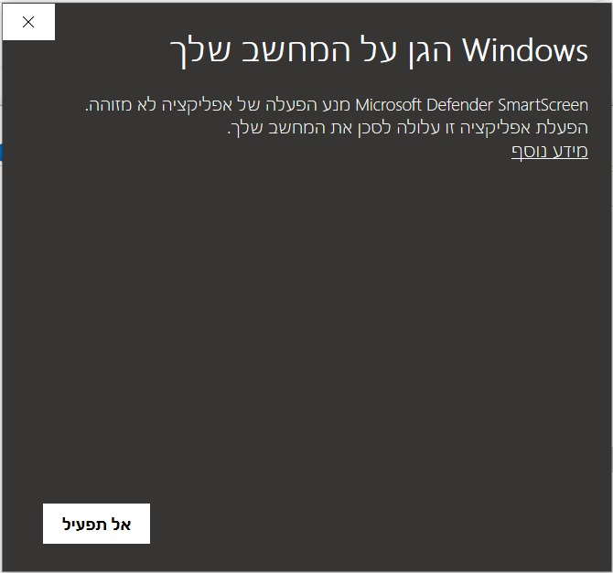

נלחץ כאן על מידע נוסף ותפתח האפשרות הבאה:

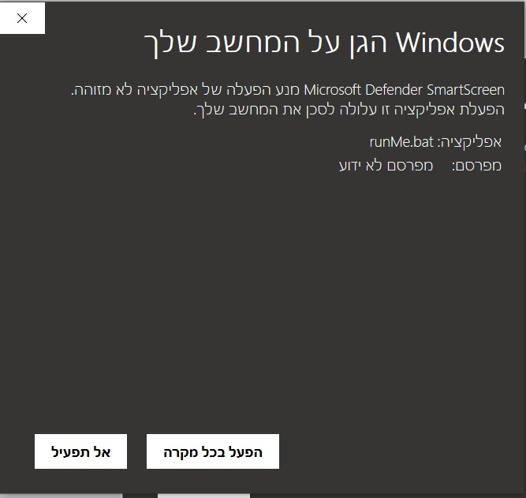

נלחץ הפעל בכל מקרה ותפתח לנו מסך הכניסה למערכת.

הערות:

1. קובץ הJAR נמצא תחת SRC -> funInZoo.jar.

2. קיים script נוסף בשם runMe.bat הנמצא בפרויקט בתקיית SRC.

3. הסקריפט רץ במערכת הפעלה מבוססות windows בלבד. (נוסה על windows 10 ).

4. יש לוודא שגרסת הJAVA הקיימת במחשבך היא 1.8.0.

# **וידוא גרסת JAVA מותקנת במחשב (לבעלי windows 10 בעברית)**

1. נלחץ על מקש הwinKey + R

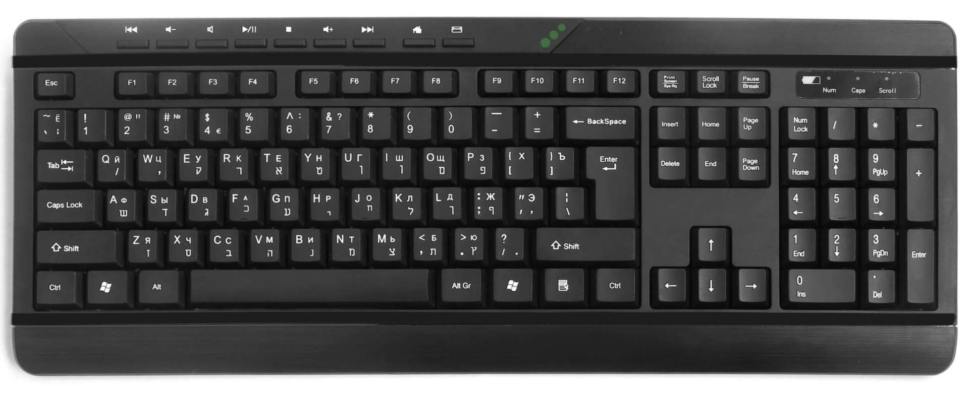

1. 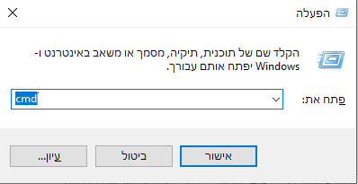יפתח החלון הבא:
2. נרשום cmd ונלחץ אישור
3. יפתח החלון הבא:

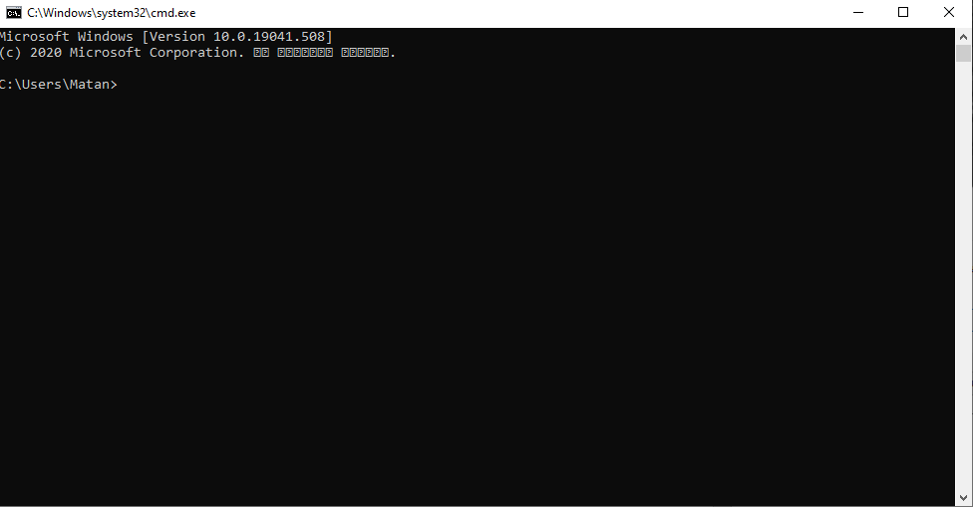

1. נרשום java -version .
2. נוודא שנראה ככה:

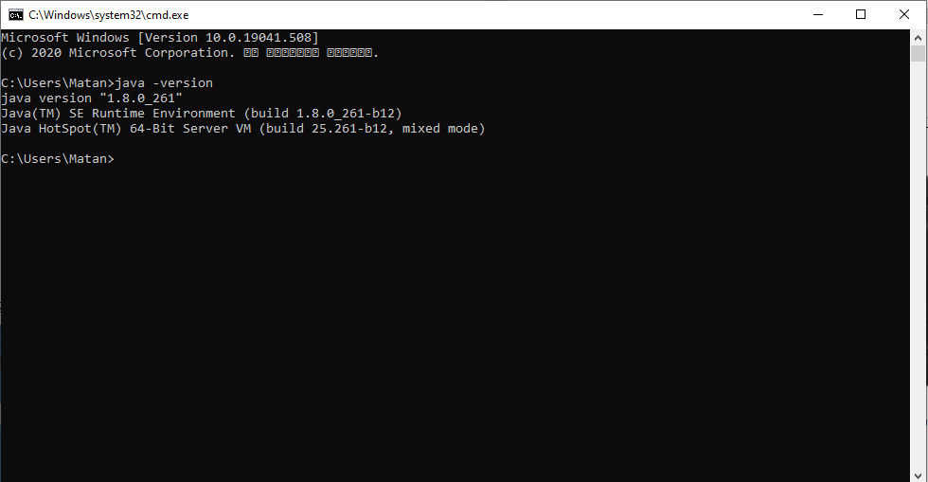

1. במידה ולא, ניתן לפנות בדואר אלקטרוני ל[roikriger@gmail.com](mailto:roikriger@gmail.com) או ל[matan417@gmail.com](mailto:matan417@gmail.com)

# **הרצה דרך תוכנת הECLIPSE לגרסת JRE 14.0.2**

הערה: בגרסה 1.8 (8) שבה השתמשנו אין צורך בשימוש בצעדים הבאים אבל במידה והשתמשתם ב14.0.2 להלן מדריך קצר איך להפעיל בeclipse עצמו (לא דרך הJAR):

על מנת לבצע הרצה דרך תוכנת האקליפס.

נכנס לview ולאחר מכן נבחר בMain.java ונלחץ קליק ימני -> run as - >

run configuration - >

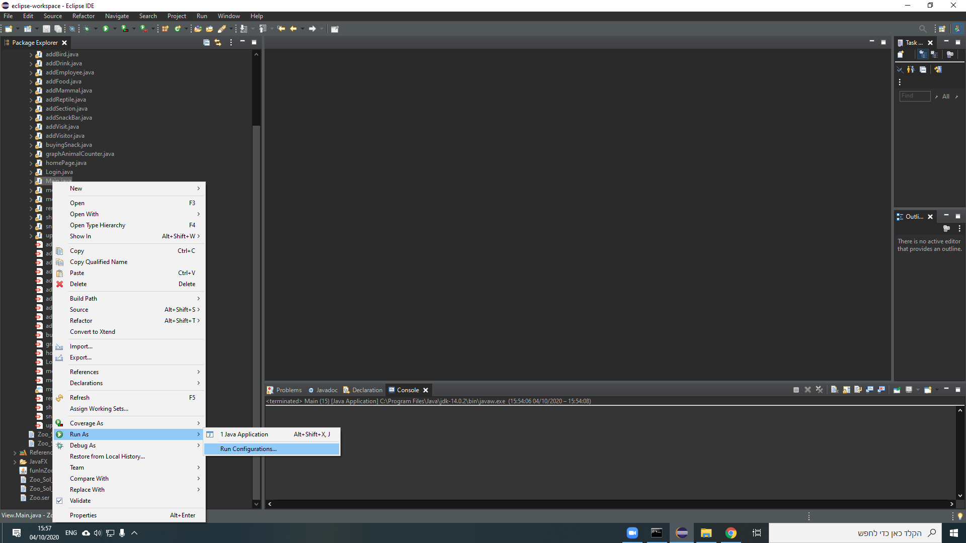

נבחר בarguments ונקליד תחת VM arguments :

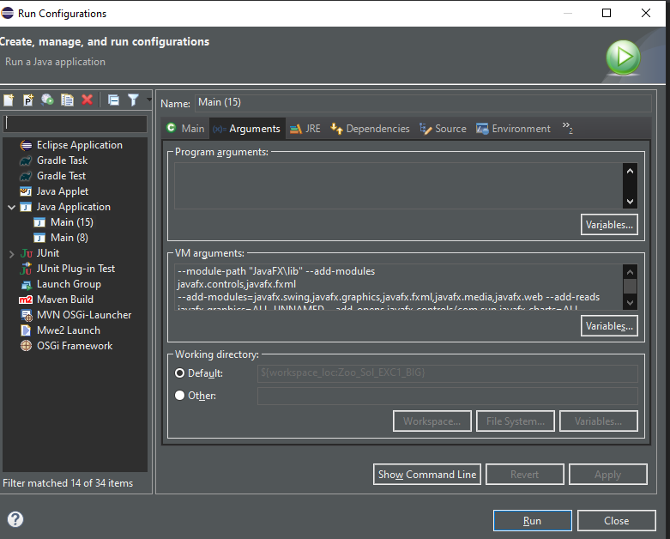

--module-path "JavaFX\lib" --add-modules

javafx.controls,javafx.fxml

--add-modules=javafx.swing,javafx.graphics,javafx.fxml,javafx.media,javafx.web –add-reads javafx.graphics=ALL-UNNAMED --add-opens javafx.controls/com.sun.javafx.charts=ALL-UNNAMED --add-opens javafx.graphics/com.sun.javafx.iio=ALL-UNNAMED --add-opens javafx.graphics/com.sun.javafx.iio.common=ALL-UNNAMED --add-opens javafx.graphics/com.sun.javafx.css=ALL-UNNAMED --add-opens javafx.base/com.sun.javafx.runtime=ALL-UNNAMED

לאחר מכן נלחץ על RUN והפרויקט ירוץ כהלכה.

# **מסך הLOGIN**

באמצעות מסך זה ניתן לבצע התחברות למערכת.

על מנת לבצע התחברות למערכת על המשתמשים לקבל פרטים באמצעות מחלקת הIT בגן החיות.

(בנספח מצורפים משתמשים לדוגמה לצורך בדיקת העבודה).

קיימים במערכת 2 סוגי משתמשים: משתמש מנהל ADMIN ומשתמש עובד.

כאשר נפתח את המערכת יפתח חלון:

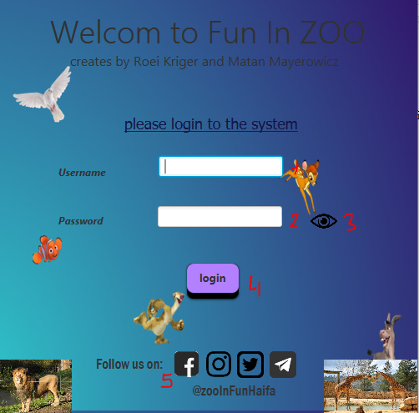

נקליד את שם המשתמש להתחברות בתיבה (1) וב(2) את הסיסמה הרצויה ולבסוף נלחץ על לחצן (4) על מנת להתחבר למערכת.

במידה ונרצה לשנות את חיווי הסיסמה (כלומר במקום לצפות ב *** נרצה לצפות בתווים נלחץ על (3) - כפתור העין).

בנוסף, קיים בעמוד זה אפשרות מעבר מהיר לעמוד הפייסבוק שלנו (5). מוזמנים לעקוב אחרינו ולעשות לייק.

עמוד זה נפתח כעמוד הראשון בעת פתיחת המערכת וגם כאשר נלחץ על לחצן ה. כלומר נבצע logout .

# **מסך הבית HOMEPAGE**

מסך זה שונה לADMIN ולמשתמש מסוג עובד. מסך זה יוצג לאחר התחברות למערכת או באמצעות לחיצה על כפתור הבית . לכל משתמש יהיה כאן חלון עם סטאטוס אישי. משתמשים מסוג עובד יוכלו לעדכן את הסטטוס. בעמוד זה קיים תפריט (1) (menu bar) שבו המשתמש יוכל לבצע פעולות בהתאם להרשאות הקיימות לו. בנוסף, קיימים סרטון עם קול של גן חיות (מהתוכנית ארץ נהדרת) וגיפ. זכויות היוצרים בסרטון שייכים לניר וגלי סרטונים ולארץ נהדרת.

עבור משתמש ADMIN

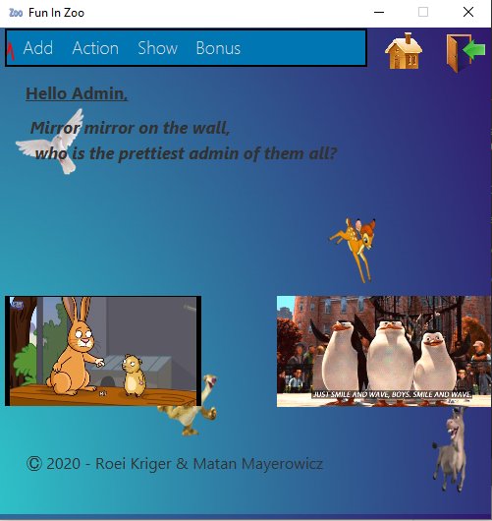

עבור משתמש מסוג ZooEmployee

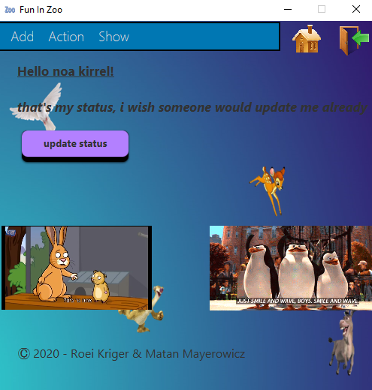

משתמש מסוג זה יוכל גם לעדכן סטטוס אישי.

## עדכון סטטוס

על מנת לעדכן סטטוס ילחץ העובד על update status ויפתח לו החלון הבא

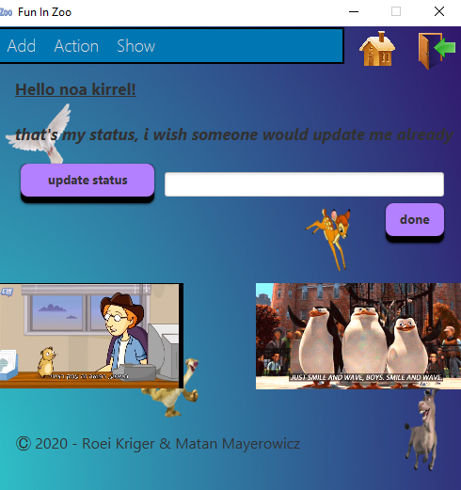

בסיום כתיבת הסטטוס ילחץ העובד על כפתור הdone.

למשל

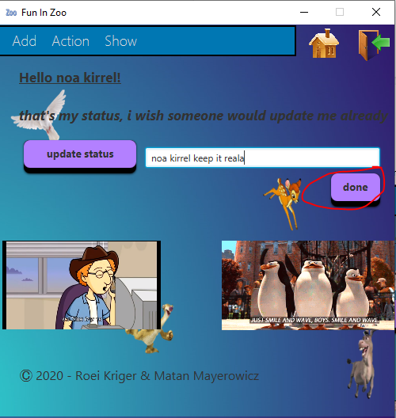

והסטטוס ישתנה:

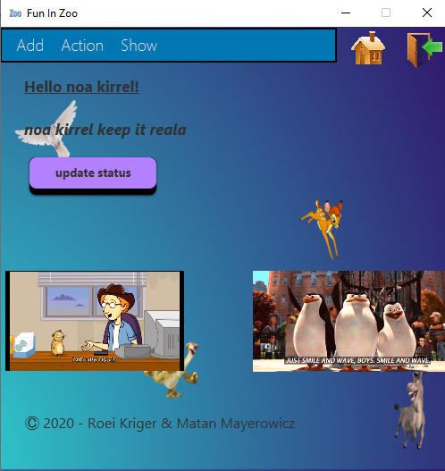

# **אפשרויות הוספה במערכת:**

**הנחת יסוד:** שמות יכולים להיות גם תווים ומספרים. ישנם מספר סיבות לכך כמו למשל ברפת שלפרות יש מספר או לחילופין הבן של אילון מאסק מגיע לביקור ( ‘X Æ A-12’).

# אפשרויות הוספה לADMIN בלבד:

### Add Bird

בתמונה אילון מאסק ובנו הפעוט.

התמונה לקוחה [מכאן](https://indianexpress.com/article/trending/trending-globally/elon-musk-pronounce-sons-name-6403003/)

הוספת ציפור- בחלון הוספת ציפור קיימים השדות הבאים:

1. שם
2. תאריך לידה
3. מין החיה
4. סוג אוכל בשביל החיה
5. איזור בו החיה נמצאת

6. האם הציפור יכולה לעוף

7. האם ניתן לצלם את הציפור  
הוספה בהצלחה של ציפור תנגן אודיו של ציוץ ציפורים.  
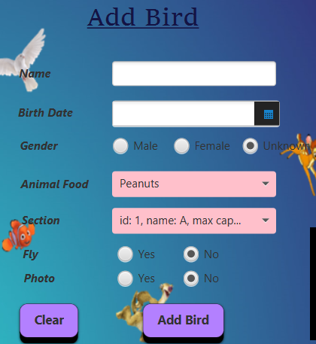

### Add Mammal

הוספת יונק- בחלון הוספת יונק קיימים השדות הבאים:

1. שם
2. תאריך לידה
3. מין החיה
4. סוג אוכל בשביל החיה
5. איזור בו החיה נמצאת

6. האם היונק אוכל בשר

7. האם ניתן לצלם את היונק  
הוספה של יונק שתתבצע בהצלחה תפעיל אודיו של פיל.  
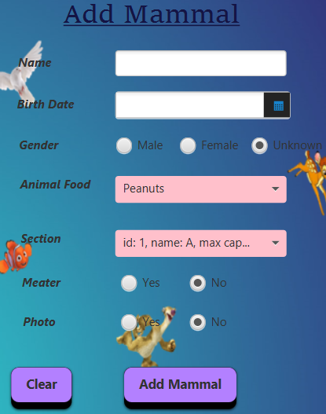

### Add Reptile

הוספת זוחל- בחלון הוספת זוחל קיימים השדות הבאים:

1. שם

2. תאריך לידה

3. מין החיה

4. סוג אוכל בשביל החיה

5. איזור בו החיה נמצאת

6. האם הזוחל מסוכן

7. האם הזוחל ישן בשנת חורף  
הוספה של זוחל תשמיע בסופה במידה והצליחה אודיו של צפרדע.  
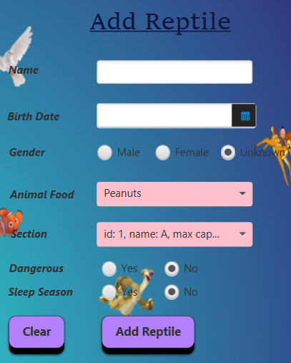

### Add Section

הוספת איזור:

1. כתיבת שם איזור
2. כתיבת גודל סופי של איזור (לא ניתן לשינוי)

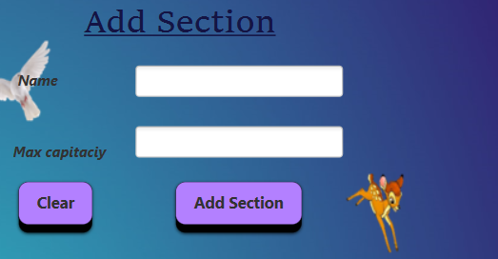

### add Snack Bar

הוספת קפיטריה:

1. שם קפטיריה
2. בחירת איזור לקפיטריה (לכל איזור קפיטריה אחת).  
   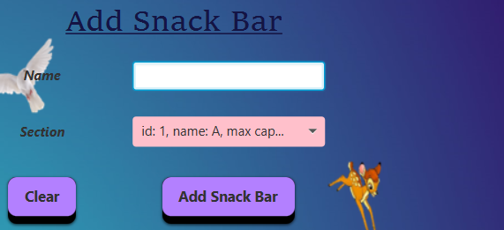

## **אפשרויות הפתוחות גם לעובד:**

### הוספת עובד:

1. שם
2. שם משפחה
3. מין
4. תאריך לידה
5. איזור בו העובד נמצא (ADMIN רשאי לבחור כל איזור)
6. תפקיד העובד

ניתן לראות בנתוני האיזור כמה עובדים יש, וכמה מבקרים יש, כך שבעת ההוספה יוכל המוסיף לדעת היכן למשל יש חוסר בעובדים לעומת מבקרים.

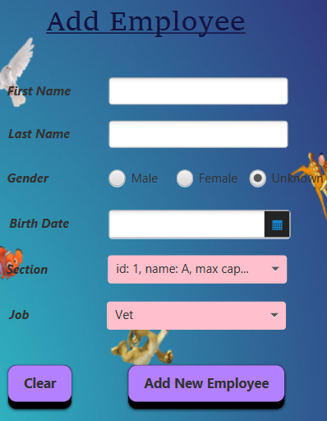

### הוספת מבקר:

1. שם
2. שם משפחה
3. מין
4. תאריך לידה – הנחת יסוד: ילד עד גיל 3 נכנס ללא תשלום.
5. סוג הכרטיס (ילד, חייל, מבוגר. לכל כרטיס מחיר שונה).
6. סוג הנחה לפי כרטיס אשראי (לכל כרטיס קיים אחוז מסויים של הנחה ממחיר הכרטיס של גן החיות). – במידה וההנחה גדולה מ25% תוקפץ חריגה על כך בניסיון הרכישה. אך מכיוון שהנחנו שלא ניתן להוסיף הנחה ידנית, ההנחה תאושר למרות זאת. (על פי הנחיית גסטון).
7. לאיזה איזור ייכנס המבקר  
   ניתן לראות נתונים על כמות המבקרים בעת ההכנסה, כך יוכל המוסיף לדעת היכן יש הרבה מבקרים, והיכן האיזור ריק, ולבחור כאשר יש לו את כל האינפורמציה הרלוונטית.

**הנחת יסוד בהוספת עובד ומבקר:** לא ניתן להוסיף עובד/מבקר שקיים כבר במערכת. כלומר, עובד הוא לא יכול להיות גם מבקר ולהפך. אנו בודקים זאת באמצעות חריגת הDuplicatedValues. אדם (עובד/מבקר) נקרא זהה לאדם אחר אם יש לו אותו שם, שם משפחה, תאריך לידה ומגדר.

בשביל להדגים חריגה זו אנו מניחים שלא יכולים להיות שני אנשים בעלי אותם שדות אלו זהים לחלוטין.

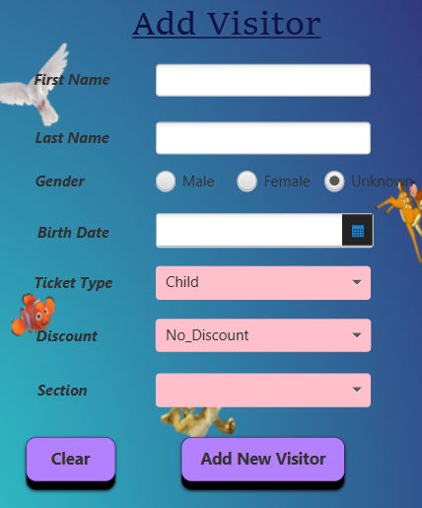

### הוספת ביקור:

1. בחירת המבקר (יכול להיות גם עובד)
2. בחירת החיה (מבקר לא יכול לבקר חיה אשר לא איתו באותו האיזור)

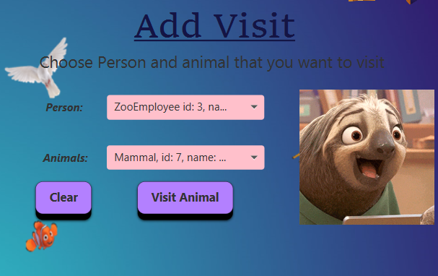

מתודה זו מומשה בצורה שונה מפתרון תרגיל בית 2 גדול. הסבר אודות המימוש בנספחים.

### הוספת מאכל ומשקה:

הנחה - ניתן להוסיף או מאכל (מסוגים שונים, חטיף וכו) או משקה, איו אפשרות של Snack בתור אובייקט עצמאי.

#### הוספת מאכל:

1. שם
2. סוג המאכל
3. שייכות לקפטריה
4. מחיר
5. משמין?
6. נאכל בצלחת או לא
7. חריף?
8. ללא גלוטן

#### הוספת משקה:

1. שם
2. סוג המאכל
3. שייכות לקפיטריה
4. מחיר
5. משמין?
6. מוגז?
7. שותים עם קש?
8. עם קוביות קרח?

# **מחיקה DELETE**

המחיקה נמצאת בMENU BAR תחת:

Action -> remove

**קיימים הבדלים באפשרויות המחיקה בין משתמש מנהל ADMIN לבין משתמש עובד zooEmployee.**

משתמש מסוג עובד יכול לבצע מחיקה רק ל:

* מבקרים
* עובדים מאותו האזור שלו בלבד
* חטיפים (משקאות ומאכלים)

לעומת זאת משתמש מסוג ADMIN יכול לבצע מחיקה ל:

* אזורים (בעת מחיקת איזור יש צורך באזור חלופי על מנת להעביר עליו את כלל הדברים)
* חיות (ציפורים, יונקים וזוחלים).
* קפיטריות
* מבקרים
* עובדים
* חטיפים (מאכלים ומשקאות).

**דוגמה לפי מסך של ADMIN :**

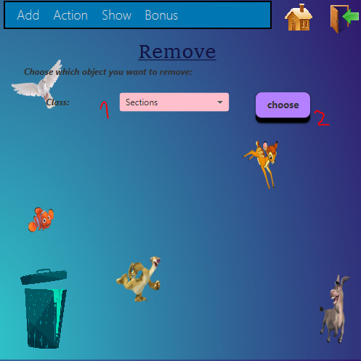

העובד / המנהל יבחר באמצעות תיבה (1) איזה אובייקט ברצונו לבחור ולאחר מכן ילחץ על choose (2).

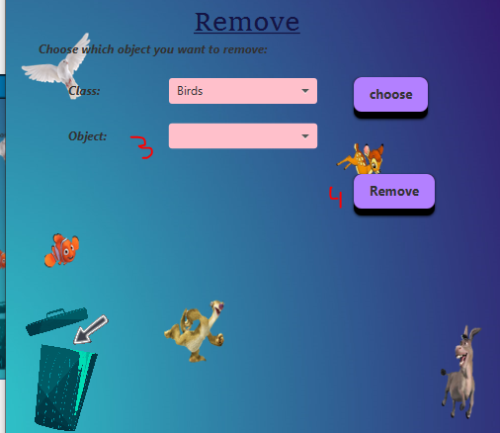

העובד כעת יבחר את האובייקט הרצוי באמצעות התיבה (3) ולאחר מכן ילחץ על כפתור הRemove (4).

בסיום הפעולה יופיע popup המתריע שהפעולה בוצעה בהצלחה או שלא.

**\*\* הערה:**

בעת מחיקת איזור יופיע תיבה שלישית (5) שבה יצטרך לבחור איזור נוסף לבצע העברה. (כלומר, להעביר אליו את כלל האובייקטים מהאזור הרצוי למחיקה) ורק לאחר מכן ילחץ על כפתור Remove . (4).

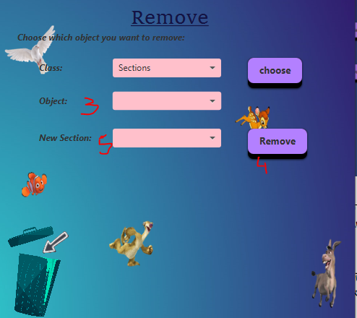

# **מתודות**

כאן קיימות מתודות מיוחדות שניתן לבצע.

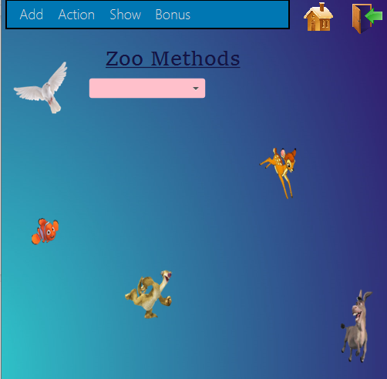

כאן קיימות המתודות הבאות:

1. רווח גן החיות - מתודה זו תציג את הרווח של גן החיות בזמן הנתון.
2. חיות שלא עברו טיפול על ידי עובד - מתודה זאת תציג את כלל החיות שלא עברו טיפול על ידי עובד.
   1. עבור ציפור - לא יכול לעוף
   2. עבור זוחל - מסוכן
   3. עבור יונק - לא אוכל בשר
3. חטיפים על פי דרישות - מתודה זו תציג את כלל החטיפים על פי הדרישות הבאות:
   1. עבור מאכל: האוכל חריף ולא בצלחת.
   2. עבור שתייה: המשקה לא מוגז ויש לו קרח.
4. מתודה זו תציג את כלל הזוחלים הישנים ואינם מסוכנים.
5. כלל ההנחות (בש"ח) שבוצעו. (הנחה לפי הגדרתנו היא סכום הגדול מ0.0 ש"ח ).
6. תציג את האיזור שבו יש את המספר הגדול ביותר של מבקרים לעומת עובדים.

**בעת בחירה בתיבה את המתודה הרצויה, המתודה תפעל בצורה אוטומטית.**

למשל: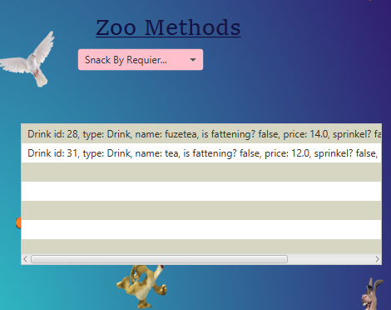

# **קניית חטיף (buying snacks)**

מתודה זו נמצאת תחת: Action-> buyingSnack בmenuBar.

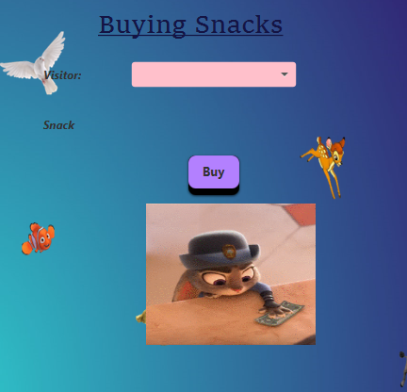

על מנת לבצע מכירה של חטיף, נבחר את המבקר הרלוונטי. (1)

לאחר בחירת המבקר הרצוי, יפתח בעבורו החטיפים שאותו יכול לקנות (בהתאם לאיזור שבו המבקר נמצא) (2). כדי לבצע את המכירה נלחץ על כפתור Buy. (3)

על פי ההנחיות, לעובד ומנהל אותם הרשאות במכירת חטיף.

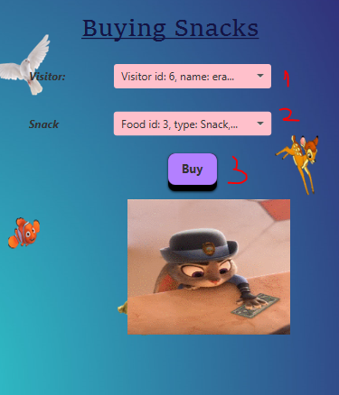

# **מעבר איזור של מבקר**

מבקר יכול לעבור איזור אם ורק אם האיזור שבו נמצא כעת לא יורד מ50% מבקרים. אחרת, לא ניתן יהיה לבצע את המעבר.

ביצוע הפעולה נמצאת בmenuBar תחת Action - > moveVisitorSection.

כאשר נכנס לחלון יהיה לנו החלון הבא

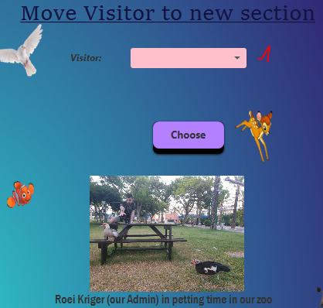

נבחר מהרשימה (1) את המבקר שאותו נרצה להעביר. לאחר מכן, יפתח באופן אוטומטי חלון שבו עלינו יהיה לבחור איזור למעבר (2). לאחר מכן, נלחץ על כפתור הChoose (3) ובמידה והמעבר אפשרי המבקר יעבור איזור.

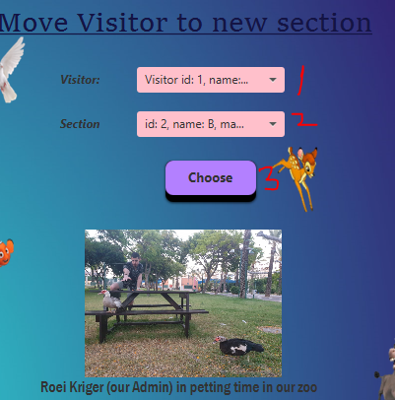

# **גרף מכירות חטיפים - למשתמש מסוג ADMIN בלבד**

בעת לחיצה בתפריט על Bonus -> snackChar .

יפתחו למשתמש מסוג ADMIN גרף פאי שבו יוכל לראות את כלל המכירות של כל מוצר. הגרף בנוי לפי שם ולא לפי ID ובאמצעות כך ניתן יהיה לראות כמה מכירות לכל חטיף.(לכל חטיף ID שונה לכן לא ניתן לעשות על פי כך).

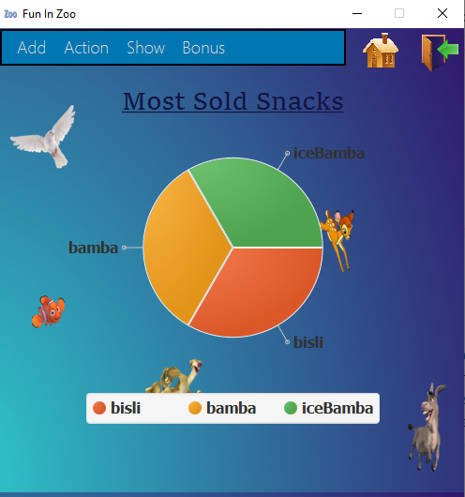

# גרף ביקורי חיות - לADMIN בלבד

בעת לחיצה בתפריט על Bonus -> graphAnimalCounter.

יפתחו למשתמש מסוג ADMIN גרף עמודות שבו יוכל לראות את כלל הביקורים של יונק וציפור (רק להם ניתן לעשות ביקורים עקב מימוש האינטרפייס). כפי שניתן לראות ישנם צבעים שונים בגרף ליונק ולציפור.

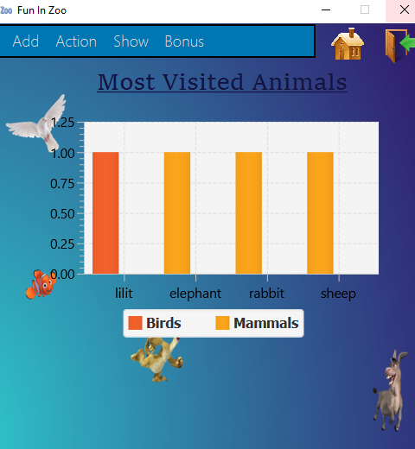

# **עדכון (update) - זמין רק למשתמש מסוג ADMIN**

משתמש מסוג ADMIN בלבד יוכל לבצע עדכון לבאים:

1. איזור - ניתן לעדכן את שם האזור.
2. ציפורים - ניתן לעדכן את שם, תאריך לידה, אוכל, מגדר, איזור, יכול לעוף ויכול להצטלם.
3. יונקים - ניתן לעדכן את שם, תאריך לידה, אוכל, מגדר, איזור, אוכל בשר ויכול להצטלם.
4. זוחלים - ניתן לעדכן את שם, תאריך לידה, אוכל, מגדר, איזור, האם מסוכן והאם ישן בעונה מסוימת.
5. קפיטריה - ניתן לעדכן את שם הקפיטריה. (קפיטריה לא יכולה לשנות אזור כי היא יושבת פיזית במיקום מסוים).
6. מבקר - ניתן לעדכן את שם המבקר (פרטי ומשפחה), תאריך לידה, מגדר, סוג כרטיס והנחה.
7. עובד - ניתן לעדכן את שם המבקר (פרטי ומשפחה), תאריך לידה, מגדר, איזור ותפקיד.
8. שתייה - ניתן לעדכן את הסוג, קפיטריה, שם, האם משמין, מחיר, קש, מוגז וקוביות קרח.
9. מאכל - ניתן לעדכן את הסוג, קפיטריה, שם, האם עם צלחת, האם חריף והאם ללא גלוטן.

בעמוד זה קיימת תמונה של  שבמידה ונעביר את העכבר עליה נקבל מידע על המערכת.

כיצד נבצע עדכון?

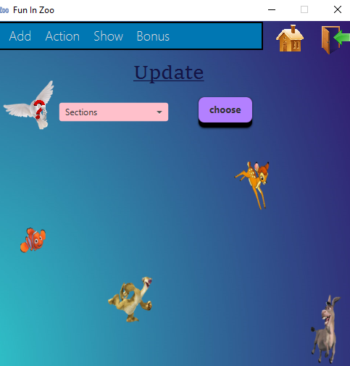

נבחר בתיבה את סוג האובייקט שאותו נרצה לעדכן ונלחץ על כפתור הCHOOSE.

לאחר לחיצה יפתח לנו חלון:

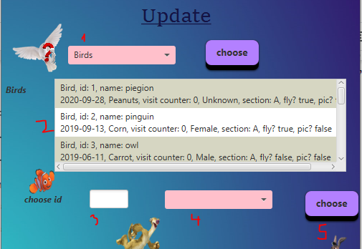

נרשום בתיבת choose id את הID הרצוי (3) בהתאם לרשימה (2) ונבחר את המתודה (4) ונלחץ על choose. (5)

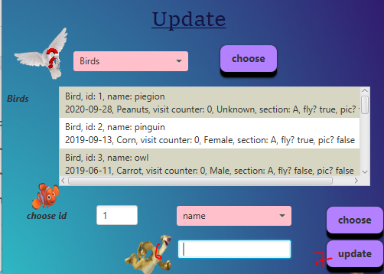

כעת נרשום בתיבה שנפתחה את העדכון (6) ונלחץ על update לסיום (7).

הערה:

* + - 1. לא ניתן לעדכן רווחים כי אחרת לא נוכל לקבל רווחים נכונים ובזמן אמת.
      2. לא ניתן לשנות מספר מקסימלי של מבקרים באזור עקב כך שלא ניתן להגדיל שטח ולכן משתנה זה מוגדר אף כfinal.

# **עמוד show all**

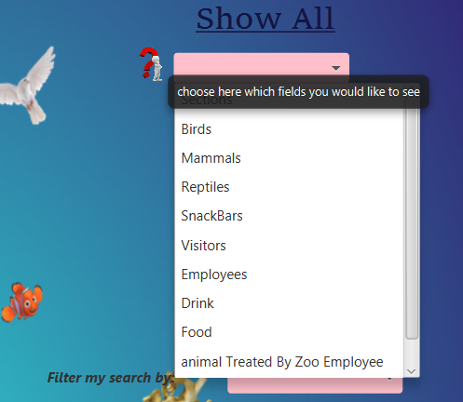

עמוד אשר דרכו ניתן לצפות במבני הנתונים של הפרוייקט. לצד תיבת הבחירה יש תמונה אשר בעת שהייה עליה נפתח לנו ToolTip, על מנת להסביר מה עלינו לעשות. נבחר שדה להצגה ואז תופיע רשימה שתציג לנו את הנתונים.  
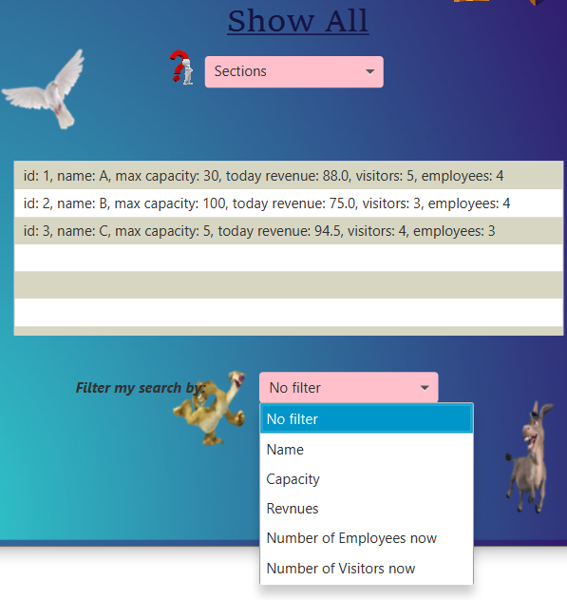

למשל בדוגמה זו בחרתי בצפייה באיזורים. הם מוצגים לי ברשימה. לפי סדר הכנסה.  
ניתן לבצע לאחר מכן מיונים נוספים לפי השדות של הבחירה שהתבצעה, למשל באיזור אני יכול למיין לפי שם האיזור, לפי טווח מחירים, כמות מבקרים (טווח), כמות עובדים (טווח), רווחים ולפי מגבלת מקום.

נבצע חיפוש של כל האזורים אשר הרווחים שלהם הם כדלהלן:

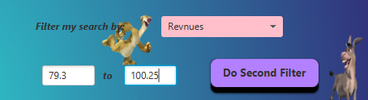

נלחץ על הכפתור Do Second Filter (הכפתור זמין רק כאשר זמין כתיבת נתונים בתיבת טקסט) ונקבל:   
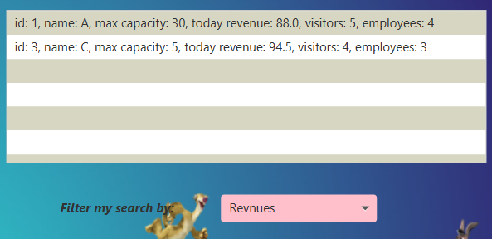

יש אפשרויות להן ניתן לבצע מיון ראשוני בלבד, ולכן לא יפתחו תיבות בחירה למיון משני. המערכת יודעת מתי ולאילו אפשרויות לפתוח את האופציה לבצע מיון נוסף.

**הערות:**

**filter my search by** מסודר לפי ID של הפילטר. למשל, בעת בחירה של פילטר לפי איזור. הוא מסדר לפי איזור על פי הID. דוגמה נוספת היא בבחירת FOOD ומיון לפי BAR. התוצאות יהיו מסודרות לפי הקפטיריה וסדר הופעת הקפיטריות לפי הID.

בכל שאר החיפושים ה"פילטור" יהיה לפי השדה בתיבת הבחירה של הפילטר.

2. בעת בחירה של פילטור על מנת לבצע פילטור נוסף נצטרך לבחור מחדש באופציה אחרת מתיבת הבחירה של ה"פילטורים".

# **נספחים:**

## **בונוסים:**

1. סרטון בעמוד הבית, שרץ שם ללא הפסקה on repeat.

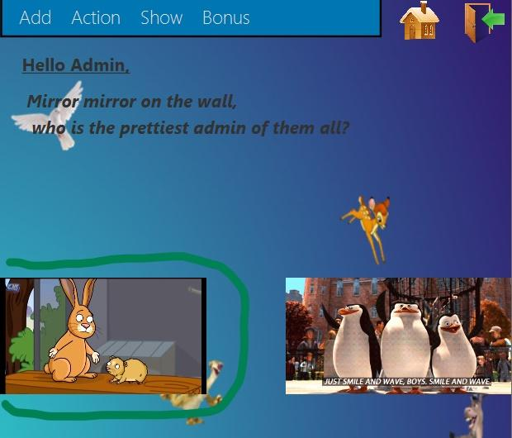

1. במסך הצגת הנתונים ביצוע של מיונים נוספים לפי פרמטרים של כל אובייקט

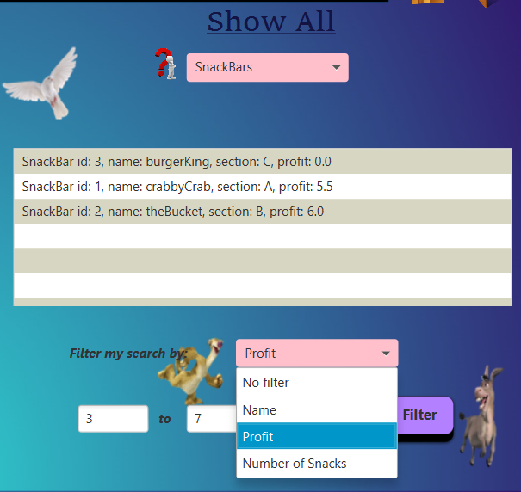

1. בונוסים נוספים מימוש חופשי:

3.1 בעמוד ההתחברות יש כפתור חפשו אותנו בפייסבוק, בלחיצה עליו תגיעו ישירות לעמוד הפייסבוק של גן החיות.

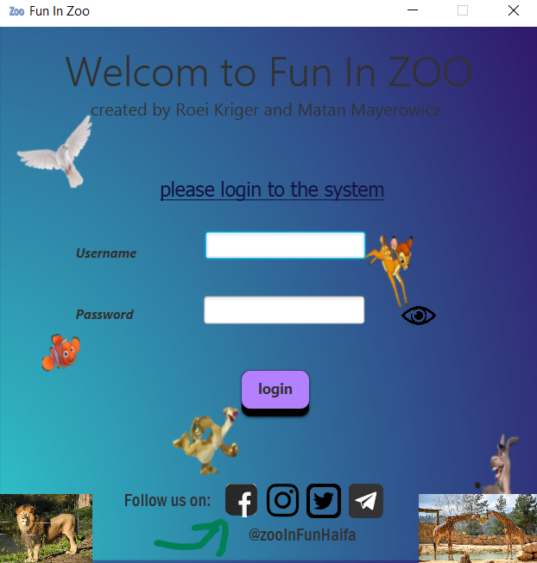

בעמוד הפייסבוק תוכלו למצוא פרטים על גן החיות, כתובת, מחירי כרטיסים, ועוד.  
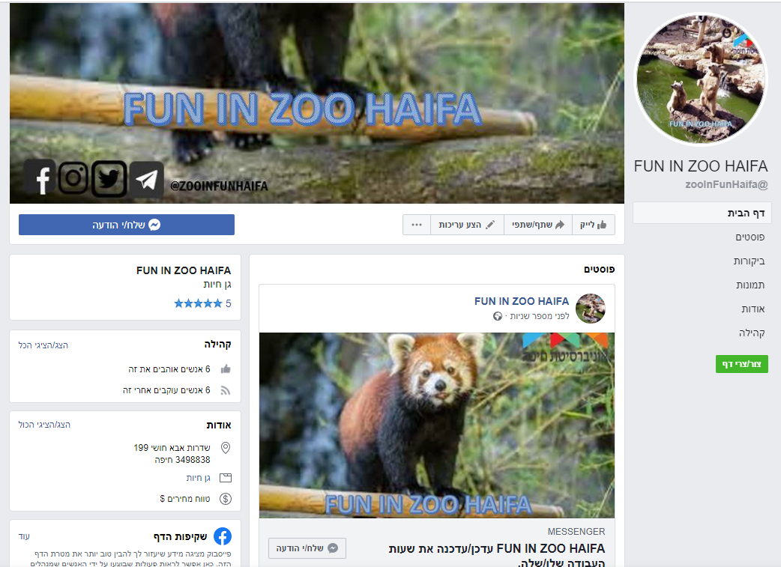

מעבר לכל זה, ניתן למצוא שלל ביקורות של לקוחות מרוצים אשר כולם נתנו ציון של 5 כוכבים לגן החיות!

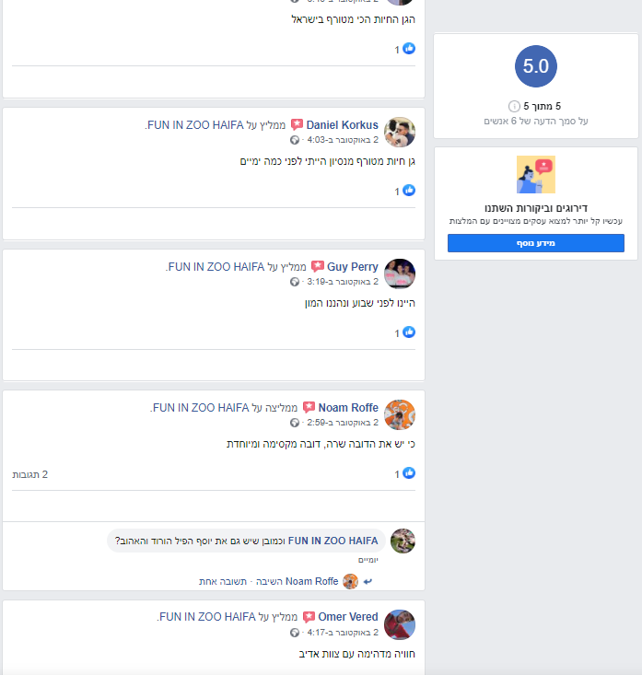

3.2 בתפריט של האדמין קיים הדף snackChart, אשר דרכו ניתן לקבל פירוט על אילו חטיפים נמכרו, ואילו חטיפים הם הנמכרים ביותר (כך נוכל לדעת איך למקסם רווחים בקפטיריות של גן החיות).

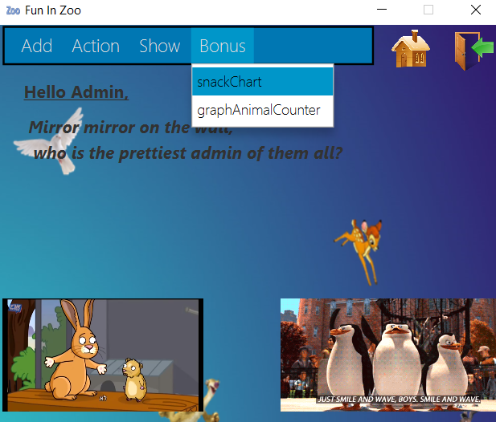

כל מכירה שמתבצעת ישר מעדכנת את הגרף, אם יש צורך הגרף יוסיף עוד 'חלק לעוגה', ואם לא הוא יגדיל את אחד מהנתחים הקיימים.  
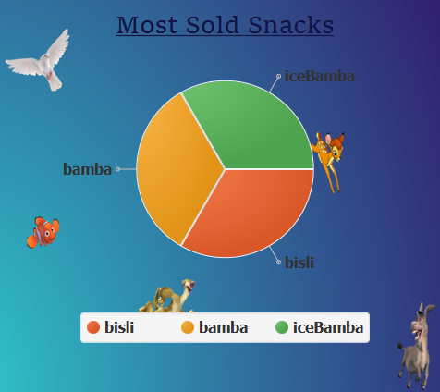

3.3 עמוד graphAnimalChart, אשר בו ניתן לצפות בחיות אשר ביקרו אותן הכי הרבה (ציפורים ויונקים, לפי ההנחיית ביקורים שניתנה בתרגיל בית 2 גדול). כך הנהלת גן החיות ידעו אילו חיות הכי מבוקרות, למי יש צורך לדאוג לטיפולים רבים יותר (אולי להוסיף וטרינר נוסף לאיזור), ולדעת אולי להוסיף עוד מסוג חיה זו לגן החיות.

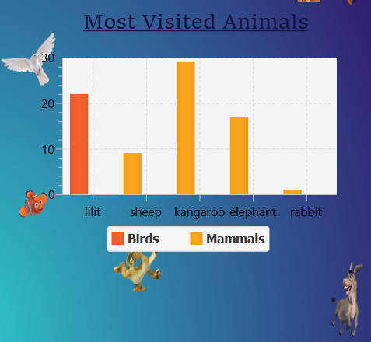

3.4 בחלון הוספת החיות קיימים sound effects.  
לאחר שהתבצעה הוספה בהצלחה של ציפור יתנגן אודיו של ציוץ ציפורים.  
לאחר שהתבצעה בהצלחה הוספה של יונק יתנגן אודיו של פיל.  
לאחר הוספה בהצלחה של זוחל יש אודיו של צפרדע.

## **רשימת משתמשים:**

**משתמשים מסוג ADMIN:**

User Name: admin

Password: admin

**משתמשים מסוג** עובד**:**

לכלל העובדים שם המשתמש מוגדר כ- השם הפרטי + המזהה היחודי

סיסמה - שם משפחה + מזהה יחודי

User Name: roi1

Password: kriger1

User Name: matan2

Password: mayerowicz2

User Name: magali3

Password: segal3

User Name: or4

Password: yagol4

User Name: gaston5

Password: kop5

User Name: sponge6

Password: bob6

User Name: patrick7

Password: star7

User Name: arthur8

Password: read8

User Name: noa9

Password: kirrel9

User Name: anna10

Password: zak10

User Name: hadi11

Password: hadi11

## **חריגות:**

**WrongFieldException**

חריגה אשר מדווחת על ערך לא מתאים בשדה מסוים. למשל ספרה בשדה של תווים.

**SectionIsFullException**

חריגה אשר מדווחת על איזור שהגיע לכמות המבקרים המקסימלית שהוא יכול להכיל.

**NegativeNumberException**חריגת אשר מדווחת על הכנסת מספר שלילי בשדה מספרים אשר צריכים להיות בו מספרים חיוביים בלבד.

**MaximumCapcityException**

חריגה אשר מדווחת על ניסיון לירידה של מתחת ל50% לקיבולת המקסימלית של האיזור בכמות מבקרים.

**DuplicatedValues**

חריגה אשר מדווחת על כפילות בין עובד למבקר / בין מבקר לעובד / בין עובד לעובד / בין מבקר למבקר, דבר אשר לא יכול להתקיים. הכפילות מוגדרת אם קיים אדם שיש לו שם פרטי, שם משפחה, מגדר ותאריך לידה זהים.

**DiscountCheckException**

חריגה אשר מדווחת על אחוז הנחה גבוה מן המותר.

**AnimalsVisitsException**

חריגה אשר מדווחת על הגעה לכמות ביקורים מקסימלית לחיה, וצורך לשלוח אותה לטיפול.

## **מימוש add Visit**

מתודה זו מומשה בצורה שונה מבתרגיל בית 2 גדול. המתודה היא מימוש של האינטרפייס animalsVisits

המתודה ממומשת במחלקות Bird ו Mammal בלבד.

המתודה ממומשת כך:

visitcount : המתודה מעלה את הcounter אם"ם האדם מסוג Visitor ובכל מקרה תבצע את המתודה hasVistedAnimal. במידה ומספר הביקורים של מבקרים גדול מ30 תופעל חריגה שתקפיץ התראה שהחיה זקוקה לטיפול. ההתראה היא שונה בהתאם למבקר או לעובד. למבקר תוצג הודעת שגיאה שהוא לא יכול לבקר את החיה בניגוד לעובד שלו תוצג הודעה שהחיה צריכה טיפול.

במתודה זו hasVistedAnimal נבדק האם מדובר בעובד או במבקר וכמות הביקורים ולפי כך שמה ביקור או לא. הוספנו למתודה גם אפשרות שבמידה והמבקר קיים כבר להוסיף לו את החיה ואם לא קיים אז להוסיף את המבקר ואז את החיה. בדומה לכך, נוספה האפשרות עם עובד שאם לא קיים במבנה נתונים הוא יתווסף יחד עם החיה ובמידה וקיים החיה תתווסף למבנה נתונים שלו. (להבדיל ממימוש בפתרון תרגיל בית 2 גדול).